Задание 1. Соедини части «разрезной картинки». Какие домашние птицы у тебя получились? Укажи, где у птицы голова, туловище, крылья, хвост, ноги (лапы), глаза, клюв.

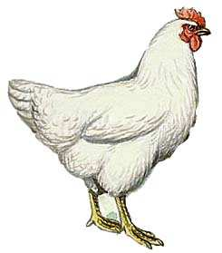 | 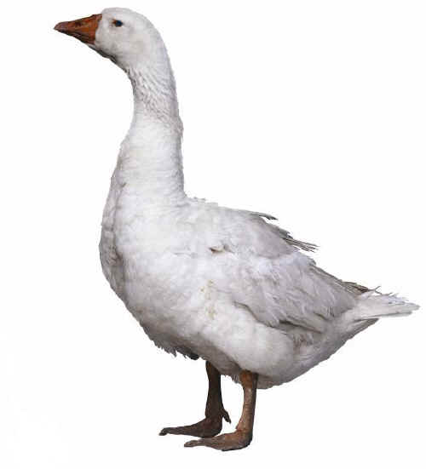
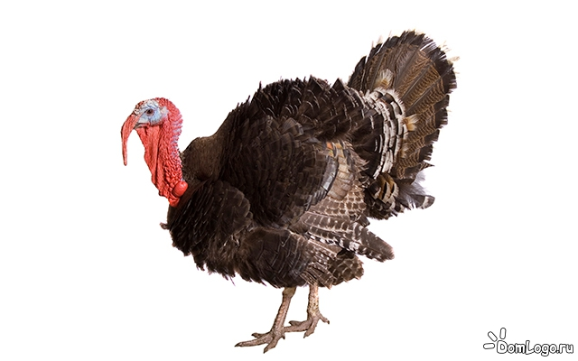 | 